Köszönjük megtisztelő érdeklődését a Trimus Kft. által forgalmazott Sunray gyármányú készülékekre.

Suray SRF618D, E típusú magzati szívhang vizsgáló készülék:
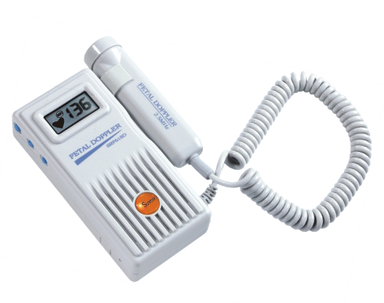
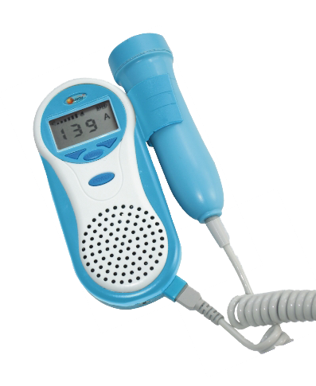

SRF618E SRF618D

- LCD kijelző - LCD kijezlő
- Riasztási funkció - Beépített hangszóró
- Választható mérési metodika - Tőlthető elemek + töltő
- Különféle színben: kék, lila, rózsaszín) - 14 óra üzemidő / feltöltés
- Elemes működés - Vízálló érzékelő
- Mérési tartomány: 30-240 BPM - Fülhallgató kimenet
- Automata kikapcsolás - Automata kikapcsolás
- Téves szívhang érzékelés kiszűrése - Téves szívhang érzékelés kiszűrése
- Rendszerbe állítható

Szállítási határidő: a megrendeléstől számított 2-4 hét, előszállítással.
Fizetési mód: a teljesítéstől számított 15 napon belül, átutalással.
A készülékek CE tanusítvánnyal, magyar nyelvű használati utasítással rendelkeznek.
Az árajánlat visszavonásig érvényes.

Tisztelettel,

Csizmadia György
ügyvezető igazgató

